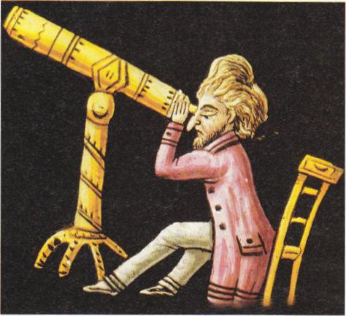 Les quatre frères adroits

1 Le choix d’un métier

1. Un homme avait quatre fils. Quand ils furent en âge d’apprendre un métier, le père les réunit et leur dit :
- Mes enfants, j’ai pris soin de vous jusqu’ici, mais il faut maintenant vous débrouiller. Quittez la maison, demeurez quelques années en apprentissage, et puis vous reviendrez vous installer au village. »

2. L’aîné partit le premier, bien sûr. Rencontrant un vieil homme, il lui demanda s’il ne connaissait pas quelqu’un qui voudrait d’un apprenti.
- Moi, je veux bien te prendre, mon garçon.
- Que faites-vous ?
- Je suis astronome.

3. — Que m’apprendrez-vous?
- À regarder le soleil, la terre, la lune et les étoiles. En paiement de tes services, au bout d’un an et un jour, je te donnerai une lunette avec laquelle tu pourras voir les choses visibles et invisibles.
- À la bonne heure ! »
Et l’aîné entra en apprentissage chez l’astronome.

4. Le plus jeune des frères marchait de son côté. Bientôt, il rencontra un homme :
- Je cherche un patron, lui dit-il.
- Et moi, j’ai justement besoin d’un serviteur.
- Pour quel métier ?
- Je suis chasseur.
- Cela me plairait bien.
- Tu seras nourri, mon enfant, puis à la fin de l’année, je te donnerai une arme capable d’abattre tout ce que tu viseras.
- D’accord ! », dit le plus jeune des frères. Et il suivit le chasseur.

5. Le troisième fils cherchait un honnête métier. Par malchance, le voilà qui rencontre un filou.
- Je voudrais entrer en apprentissage.
- C’est qu’il me faut un garçon plein de qualités.
- Pour quel travail ?
- Je suis un rusé voleur.
- C’est un métier bien dangereux !
- Oui, mais, au bout d’un an, je t’apprendrai comment voler sans jamais te faire prendre. » Et le troisième fils accepta de rester en compagnie du voleur.

6. Le quatrième, lui, cherchait un métier où l’on ne bouge pas. Il rencontre un homme qui accepte de le prendre comme apprenti.
- Que faudra-t-il que je fasse?
- Je suis tailleur. Si tu fais mon affaire, je te donnerai dans un an une aiguille extraordinaire. Avec elle, tu pourras coudre et recoudre le bois, le fer, n’importe quoi.
- Marché conclu, dit le quatrième fils ; je reste avec vous. »
2 Les frères à l’épreuve

1. Un an après, les quatre garçons étaient de retour au village. Le père fut content de les revoir. Mais il leur dit :
- Un an d’apprentissage, c’est bien peu. De mon temps, c’était plus long et plus sérieux. Enfin, j’espère qu’on vous a appris quelque chose et que vous avez un métier.

2. — Moi, père, dit l’aîné, je suis astronome.
- C’est un métier où l’on meurt de faim !
- Moi, je suis chasseur, et même grand chasseur, dit le second.
- C’est un métier de paresseux !

3. — Moi, dit le troisième, je suis un rusé voleur.
- Comment ! A-t-on idée d’apprendre un tel métier ?
- Et moi, dit le quatrième, je suis tailleur.
- Enfin, cela vaut mieux que rien. »

4. Le père n’était pas très content. Le lendemain, il fait venir ses fils et leur dit :
« Je veux vous mettre à l’épreuve. »
Il se tourne alors vers l’aîné :
« Tu es astronome, dis-tu. Mais je n’ai rien à faire des étoiles. Dis-moi plutôt ce que tu aperçois, à la cime de cet arbre, tout là-bas ? »

5. L’aîné avait sa lunette. Il répondit aussitôt :
- Il y a un oiseau qui couve.
- Fort bien ! dit le père. Rusé voleur, es-tu capable d’aller jusqu’au nid et de rapporter les œufs sans que la mère s’en aperçoive ? »
Le troisième fils grimpa aisément à l’arbre. Il s’approcha du nid sans bruit, le perça par-dessous et redescendit avec les œufs. La mère n’avait pas bougé.

6. À leur tour, les deux autres frères voulurent montrer leur adresse.
Le tailleur grimpa dans l’arbre et, pour que l’oiseau ne s’aperçoive de rien, il répara si bien le nid qu’on ne pouvait voir qu’il avait été percé.
Enfin le chasseur voulut montrer de quoi il était capable : il siffla et l’oiseau s’envola. Une flèche l’abattit, en plein cœur.
« Je suis content de vous », reconnut le père.

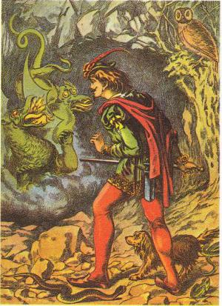

3 Quatre pour une seule princesse

1. À quelque temps de là, les quatre frères apprirent que le roi venait de perdre sa fille. Elle n’était pas morte, non, mais elle avait été enlevée et personne ne savait où on la retenait prisonnière. Le roi fit annoncer partout qu’il donnerait son enfant en mariage à celui qui la ramènerait au palais.

2. Les garçons vinrent trouver le roi et lui assurèrent qu’ils allaient délivrer sa fille :
« Ce ne sera, pour nous, qu’un jeu d’enfant ! »
L’astronome observa l’horizon et il aperçut la princesse : elle était prisonnière d’un dragon, au milieu de la mer. Les quatre frères prirent donc une barque et se dirigèrent par là.

3. « Toi, Rusé Voleur, dit l’aîné, enlève la fille sans réveiller le dragon. »
Le monstre, en effet, était endormi. Rusé Voleur nagea vers lui et, au bout d’un moment, revint avec la prisonnière. Le chasseur, alors, visa le dragon et, d’une seule flèche, le tua net.

4. Mais le retour fut difficile : la barque était petite, trop chargée. L’eau entrait dedans de tous côtés.
- Nous allons faire naufrage !
- Que non pas », dit le tailleur.
Et, avec son aiguille, il répara tous les trous par où l’eau entrait. Ils furent ainsi sauvés d’une mort certaine.

5. Les quatre frères se rendirent à la cour en compagnie de la jolie princesse.
- Vous avez tenu votre promesse, garçons, leur dit le roi. À moi de tenir la mienne. Mais je ne peux pas donner ma fille à tous les quatre !
- Sans moi, personne n’aurait pu découvrir la princesse au milieu de la mer, dit l’astronome.
- Je l’ai enlevée au dragon ! dit le rusé voleur.
- J’ai tué le monstre, moi, s’écria le chasseur.
- Et moi, dit le tailleur, j’ai empêché la barque de chavirer. »

6. Ils avaient raison tous les quatre ; ils avaient gagné la princesse à eux tous. Alors, le roi les mit d’accord : il garda sa fille mais leur donna de l’or, beaucoup d’or.

Adapté d’un conte du folklore pyrénéen, recueilli dans P. DELARUE et M.-L. TÉPIÈZE,
Le Conte populaire français, Tome II (Maisonneuve et Larose)

